JOSEPH SILVA 1.A
SEXUALIDAD HUMANA PROF DANIEL ROJAS
ACTIVIDAD PRELIMINAR
CONCEPTO | IMAJEN
SEXO BIOLOGICO
SEXUALIDAD | 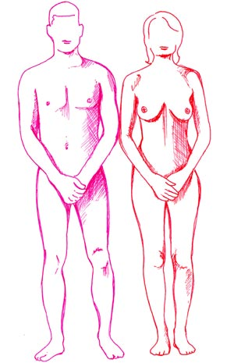
SEXOLOGIA
REPRODUCTIVIDAD | 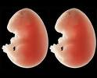
EROTISMO
IDENTIDAD DE GENERO
ROL DE GENERO | 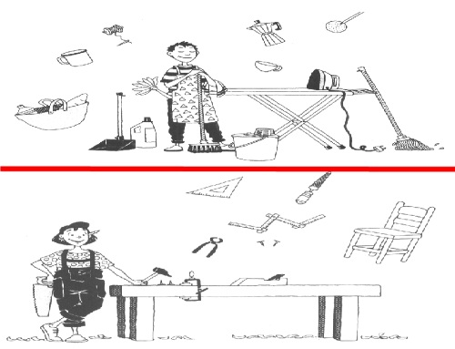
ORIENTACION DE GENERO

